Бекітемін :

Оқу ісінің меңгерушісі: Л.Гылымбаева Қысқа мерзімді жоспар
5.1 Натурал сандар және нөл саны |  | М.Әуезов атындағы орта мектебі
Күні: 11.10.2019 |  | Мұғалімнің аты-жөні: Мажиева Динар
Сынып: 5 |  | Қатысқандар саны: |  | Қатыспағандар саны:
Сабақ тақырыбы  (Сабақтың түрі: аралас сабақ) |  | Ең кіші ортақ еселік
Оқу мақсаттары |  | 5.1.1.8 өзара жай сандардың анықтамасын білу;  5.5.1.2 мәтінді есептерді шығаруда ЕҮОБ және ЕКОЕ қолдану;
Бағалау критерийлері |  | - Тақырып аясында берілген есептерді шығара алады, яғни теориялық алған білімін практикада қолдана алады.
Тілдік мақсаттар |  | Қорытынды жасау.  Салыстыру, түрлендіру, азайту, қосу, көбейту, бөлу
Құндылықтардыдарыту |  | Топтық талқылау барысында сөздік қоры дамиды, академиялық шынайылық қалыптасады. Достық, адамгершілік қасиеттері артады.
АКТ қолдану дағдылары |  | Үйде осы тақырыпқа байланысты деректерді сайттардан іздеп, сандармен мысалдар келтіру.
Бастапқы білім |  | Натурал сандарды жай көбейткіштерге жіктеу үғымдары
Сабақбарысы
Сабақтың жоспарланған кезеңдері | Сабақтағы жоспарланған іс-әрекет |  |  |  |  | Ресурстар
Сабақтың басы  5 минут  15минут | Ұйымдастыру кезеңі  Оқушылармен амандасып, түгендеу. Математикалық логикалық есептер беру арқылы «Миға шабуыл»  Үй тапсырмасын тексеру : № 245 А-тобы  «Қайталау –оқу айнасы» сұрақ-жауап Көкпар ойыны бойынша сұрақ жарысын ұйымдастыру. Өткен тақрыптарға шолу  Жаңа тақырып .  ЕКОЕ  Есептер шығару.(жекелей жұмыс )  Оқулықпен жұмыс, деңгейлік тапсырмаларды қолдану  А деңгейінің есептері №  В деңгейінің есептері № 250,252 жеке  С деңгейінің есептері № 253 (а) жұппен |  |  |  |  | 5-сынып Математика. Әбілқасимова Мектеп 2017  Қосымша берілген дидактикалық материалдар ұсынылған тапсырмаларды орындап болған дарынды оқушыларға беріледі
Сабақтың ортасы  15 минут | Миға шабуыл. Қалыптастырушы бағалау (oқушылар өз ойларын айтады ) жүппен  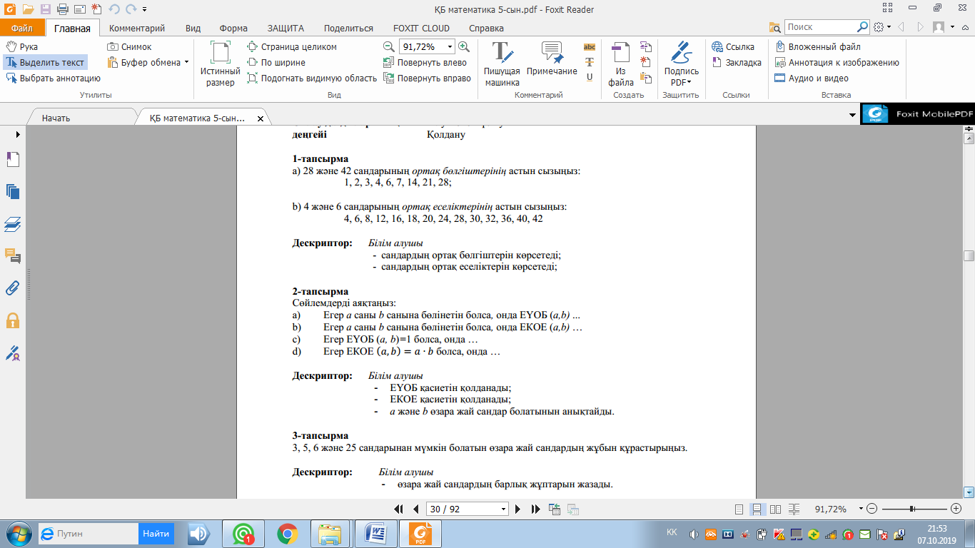
Сабақтың  соңы  5 минут | Сабақты бекіту  Рефлексия. Оқушылар келесі сөйлемдерді толықтырады:  • Мен білдім …  • Қызықты болды…  • Қиындық тудырды…  • Мен тапсырманы орындадым…  • Мен енді…  • Сабақтан мен не алдым…  Үйге тапсырма: : № 249 В-тобы жеке  (5-сынып Математика Әбілқасимова А. Мектеп 2017ж.)
Саралау –оқушыларға қалай көбірек қолдау көрсетуді жоспарлайсыз? Қабілеті жоғары оқушыларға қандай міндет қоюды жоспарлап отырсыз? |  | Бағалау – оқушылардың материалды меңгеру деңгейін қалай тексеруді жоспарлайсыз?  Қиынырақ есептер беріп, олардың нәтижесімен қорытынды жасату  Жеке тапсырмалар беру арқылы |  |  | Денсаулық және қауіпсіздік техникасының сақталуы
Саралау іріктелген тапсырмалар, нақты бір оқушыдан күтілетін нәтижелер, оқушыға дербес қолдау көрсету, оқу материалдары мен ресурстарын оқушылардың жеке қабілеттерін есепке ала отырып іріктеу (Гарднердіңжиындықзияттеориясы) түрінде болуы мүмкін.  Саралау уақытты ұтымды пайдалануды есепке ала отырып, сабақтың кез-келген кезеңінде қолданыла алады |  | Бұл бөлімде оқушылардың сабақ барысында үйренгенін бағалау үшін қолданатын әдіс-тәсілдеріңізді жазасыз |  |  | Денсаулық сақтау технологиялары.  Сергіту сәттерімен белсенд ііс-әрекет түрлері.  Осы сабақта қолданылатын Қауіпсіздік техникасы ережелерінің тармақтары
Сабақ бойынша рефлексия  Сабақ мақсаттары/ оқу мақсаттары дұрыс қойылған ба? Оқушылардың барлығы ОМ қолжеткіздіме?  Жеткізбесе, неліктен?  Сабақта саралау дұрыс жүргізілді ме?  Сабақтың уақыттық кезеңдері сақталды ма?  Сабақ жоспарынан қандай ауытқулар болды, неліктен? |  |  | Бұл бөлімді сабақ туралы өз пікіріңізді білдіру үшін пайдаланыңыз. Өз сабағыңыз туралы сол жақ бағанда берілген сұрақтарға жауап беріңіз.

